附件2： 辽服讲坛优秀讲稿模板

一、个人简介
姓名、性别、出生年、学位、职位、主要讲授课程、曾获荣誉。 + 个人生活近照
如：
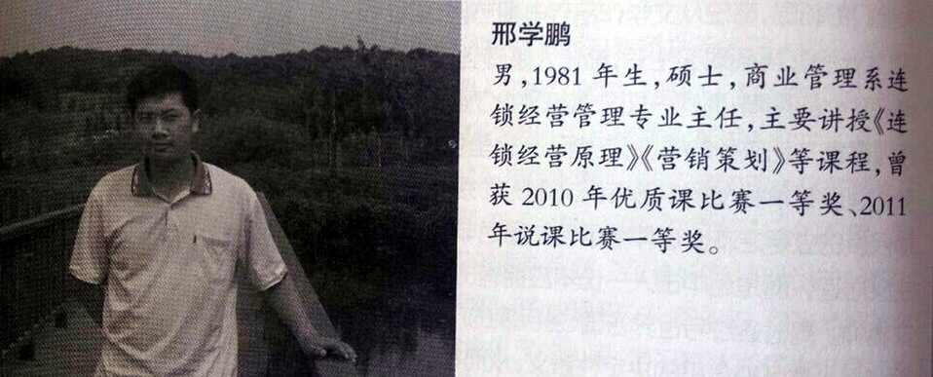

二、文章样式
